從事浪板舖設作業發生墜落致死災害

一、行業種類：建築工程業(4100)
二、災害類型：墜落（1）
三、媒 介 物：固定梯 (371)
四、罹災情形：死亡1人
五、災害發生經過：
據目擊者勞工蔡○○稱述：104年○月○日○時○分許，蔡○○與罹災者謝○○在「○○公司廠房員工宿舍新建工程」之宿舍棟北側從事浪板舖設作業，蔡○○看到謝○○從該棟北側地面，要拿放置於宿舍棟擋土牆上之移動梯，於是走近路借道爬上宿舍棟北側重油槽之槽體固定梯(長度約3.16公尺)，當要爬上槽頂時，謝○○以手握住該重油槽之活動式油槽蓋握柄，因該油槽蓋重量無法承受謝○○身體重量而掀開，造成身體後仰並連同該被掀開之油槽蓋墜落至該重油槽旁之排水溝內，災害發生後由○○公司之員工撥打119叫救護車，立即將罹災者謝○○送往南投縣○○鎮○○醫院救治後再轉送○○醫院急救，仍因傷重不治死亡。。
六、災害原因分析：
(一)直接原因：罹災者謝○○自重油槽固定梯上墜落地面(墜落高度約2.95公尺)，造成頭部外傷，經送醫救治後，仍因顱內出血開顱術後，致中樞及呼吸衰竭傷重不治死亡。
(二)間接原因：
不安全狀況：固定梯子之頂端未突出重油槽頂板面60公分以上。
(三)基本原因：
- 未置職業安全衛生人員。
- 未辦理安全衛生教育訓練。
- 未訂定安全衛生工作守則。
- 未實施工作環境或作業危害之辨識、評估及控制。
七、災害防止對策：
- 雇主設置之固定梯子，應依下列規定：1.…。7.梯子之頂端應突出板面60公分以上。…。」(職業安全衛生設施規則第37條第1項第7款暨職業安全衛生法第6條第1項)
- 雇主於僱用勞工時，應依規定實施一般體格檢查。（勞工健康保護規則第10條第1項暨職業安全衛生法第20條第1項）
- 雇主應依其事業單位之規模、性質、訂定職業安全衛生管理計畫，要求各級主管及負責指揮、監督之有關人員執行；勞工人數在30人以下之事業單位，得以安全衛生管理執行紀錄或文件代替職業安全衛生管理計畫。(職業安全衛生管理辦法第12條之1第1項暨職業安全衛生法第23條第1項)
- 雇主應依規定訂定自動檢查計畫，實施自動檢查。 (職業安全衛生管理辦法第79條暨職業安全衛生法第23條第1項)
- 雇主應依規定置職業安全衛生業務主管。(職業安全衛生管理辦法第3條第1項暨職業安全衛生法第23條第1項)
- 雇主對新僱勞工或在職勞工於變更工作前，應使其接受適於各該工作必要之一般安全衛生教育訓練。…。 (職業安全衛生教育訓練規則第16條第1項暨職業安全衛生法第32條第1項)
- 雇主應依職業安全衛生法及有關規定會同勞工代表訂定適合其需要之安全衛生工作守則，報經勞動檢查機構備查後，公告實施。(職業安全衛生法第34條第1項)
- 年滿15歲以上，65歲以下之左列勞工，應以其雇主或所屬團體或所屬機構為投保單位，全部參加勞工保險為被保險人：1.…。2.受僱於僱用5人以上公司、行號之員工。…。(勞工保險條例第6條第1項第2款)
八、現場示意圖或照片：如下頁所示
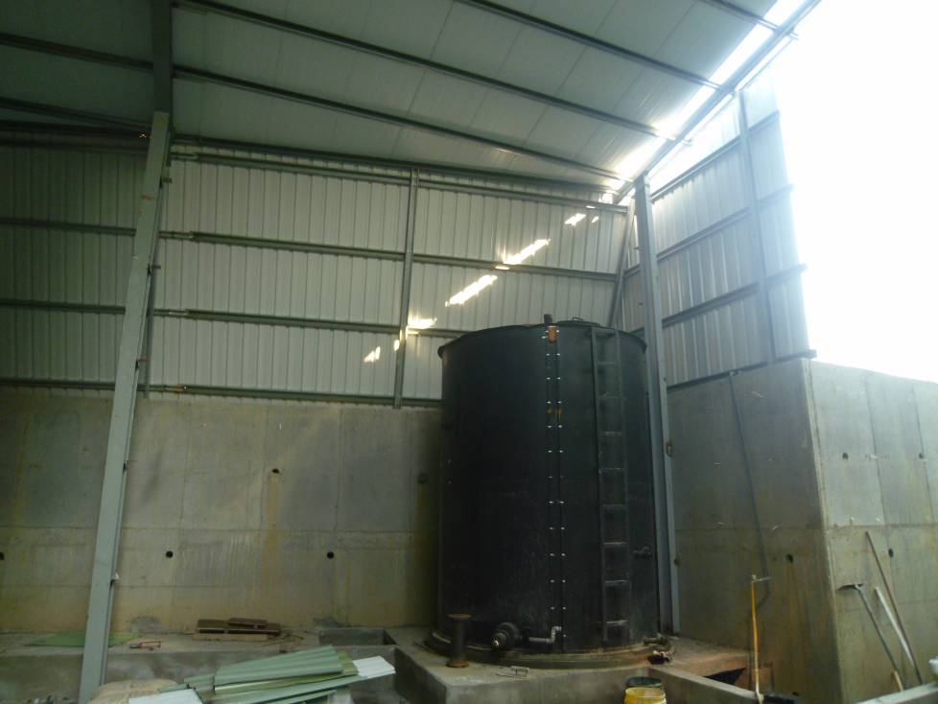
謝○○墜落於此處(排水溝)
謝○○行走動線
蔡○○稱述：謝○○要拿擋土牆上的移動梯，借道爬上重油槽頂。
擋土牆
移動梯
重油槽
北
附照 災害現場位於「○○公司廠房員工宿舍新建工程」之宿舍棟北側。

